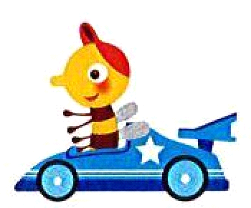
hoeveel woorden lees jij in 1 minuut?

doos roos boos poos baas boos bes roos doos toos boos poos vaar maar naar  daar | voor vaar veer raar vaar maar naar daar pen men ben den dit pit rit  pen | den ben men ren pen oor door voor boor pet pit poot aan maan daan  den | aan maan daan baan baan boon ben en pen pet pit dit maar men door  boor

1e keer | 2e keer | 3e keer

hoeveel woorden lees jij in 1 minuut?

moet doet roet voet beer boor boer moe roe roet roep raap roe roet roep  roer | vaat vet voet toe boe boer boen ben boer boe boen boem mis mes moes  moet | voet vaat vet voer ver doe doet doen does ben been boen en pen poen  boen | moe moet moes moer vaar veer voer moe boe doe doen den boer boen poen  pen

1e keer | 2e keer | 3e keer

hoeveel woorden lees jij in 1 minuut?

ik rik dik tik boe boen boek ik rik dik doek boek boen doe koe  boe | moe boe roos room rook doe koe boe boek boen baan maan maat maak maar  mes | ben been baan koek boek beek bek bes mes koek boek doek moek bek beek  boek | roos room rook rek bek ben boe boek boen boem rek rik rook vaat vet  voet

1e keer | 2e keer | 3e keer

hoeveel woorden lees jij in 1 minuut?

rij mij bij pen poen pijn pin rij mij mijn maan baan ben kijk rijk  dijk | koek kook kijk kaak kook rook rijk rijm raam naam rij rijm rijk room raam  rijm | rem boot bijt bij rij rijp raap boot beet bijt raak rook rijk rek pen  pijn | pijp rijp roep soep maan men mijn boen baan ben boon kijk kook koop kip  kin

1e keer | 2e keer | 3e keer

